“四校”2015—2016学年度高三第一次联考化学试题
考试时间：90分钟 总分：100分
[来源:Z#xx#k
可能用到的相对原子质量：H 1 C 12 N 14 O 16 S 32 Na 23 Mg 24 Al 27
C1 35.5 K 39 Ca 40 Mn 55 Cu 64 Fe 56 Ag 108 Ba 137 I 127
一、选择题：本题共14小题，每小题3分。在每小题给出的四个选项中，只有一项是符合题目要求的。
1、化学无处不在，下列与化学有关的说法正确的是
A．Si有良好的半导体性能，可直接用于制备光导纤维
B．淀粉、纤维素、蛋白质、油脂都是天然高分子化合物
C．用食醋可除去热水壶内壁的水垢
D．Cu的金属活泼性比Fe弱，故水库铁闸门上接装铜块可减缓铁腐蚀
2、下列关于物质分类的说法正确的是
A．C₆₀、D₂O、SiO₂都属于化合物
B．漂白粉、石英、Fe(OH)₃胶体都属于纯净物
C．BaSO₄、NH₄Cl、NaOH都属于强电解质
D．CO₂、SO₃、NO 都属于酸性氧化物
3、设n_{A}为阿伏加德罗常数的数值，下列说法正确的是
A．1 mol 苯含有6 n_{A}个C－H键
B．常温常压下，22.4 L H₂O含有3n_{A}个原子
C．1L 0.1 mol·L^{－1}NaHCO₃溶液中含有0.1n_{A}个HCO₃－
D．23g Na与足量H₂O反应完全共转移2n_{A}个电子
4、在下列给定条件的溶液中，一定能大量共存的离子组是
A．无色溶液中：K＋、Cu^{2＋}、OH－、NO₃－
B．含有大量Fe³⁺的溶液：Na⁺、Mg²⁺、I－、SCN－
C．pH=12的溶液中：K＋、NH₄⁺、SO₄^{2－}、NO₃－
D．水电离产生的c(OH－)＝1×10^{－12}mol·L^{－1}的溶液中：K＋、Na＋、Cl－、NO₃－
5、某羧酸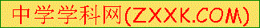酯的分子式为C₁₀H₁₈O₃，1mol该酯完全水解可得到1mol羧酸和1mol乙醇，该羧酸的分子式为
A．C₈H₁₆O₂ B．C₈H₁₆O₃ C．C₈H₁₄O₂ D．C₈H₁₄O₃
6、下列陈述I、II正确并且有因果关系的是
选项 | 陈述I | 陈述II
A | SO₂和氯水有漂白性 | 两者都能使溴水褪色
B | CuSO₄可以用作游泳池消毒剂 | 铜盐能使蛋白质变性
C | 盐酸和氨水能溶解Al(OH)₃ | Al(OH)₃是两性氢氧化物
D | 用淀粉-KI溶液鉴别FeCl₂ | Fe²⁺有氧化性
7、下列说法正确的是
A．浓度为0.1mol·L⁻¹ CH₃COOH溶液，加水稀释，则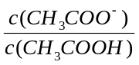减小
B．浓度为0.1mol·L⁻¹ CH₃COOH溶液升高温度，Ka (CH₃COOH)不变，但醋酸的电离程度增大
C．在稀AgNO₃溶液中先加入过量0.1mol/L NaCl溶液，再加入少量0.1mol/L Na₂S溶液，先产生白色沉淀，后出现黑色沉淀，说明K_{sp}(AgCl)＞K_{sp}(Ag₂S)
D．在恒容密闭容器中，反应CO₂(g)+3H₂(g) CH₃OH(g)+H₂O(g) △H＜0达到平衡后，使用高效催化剂，正反应速率增加，逆反应速率减小，平衡正向移动
CuSO₄
ZnSO₄
灯泡
盐桥(装有含琼脂的饱和KCl溶液)
Zn
Cu
8、铜锌原电池(如图)工作时，下列叙述正确的是
A．一段时间后，铜棒上有红色物质析出
B．正极反应为：Zn－2e－＝Zn²⁺
C．在外电路中，电流从负极流向正极
D．盐桥中的K⁺移向ZnSO₄溶液

9、四种短周期元素在周期表中的位置如右图，其中只有M元素原子最外层电子数与电子层数相等，下列说法不正确的是
A．原子半径Z<M
 |  | Y | Z
M | X
B．非金属性：X<Z
C．M元素最高价氧化物对应水化物具有两性
D．Y的最高价氧化物对应水化物的酸性比X的弱
10、在298K、100kPa时，已知：2H₂O(g)＝O₂(g)＋2H₂(g) △H₁
Cl₂(g)＋H₂(g)＝2HCl(g) △H₂
2Cl₂(g)＋2H₂O(g)＝4HCl(g)＋O₂(g) △H₃
则△H₃与△H₁和△H₂间的关系正确的是
A．△H₃=△H₁＋2△H₂ B．△H₃=△H₁＋△H₂
C．△H₃=△H₁－2△H₂ D．△H₃=△H₁－△H₂
11、下列实验现象预测正确的是
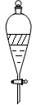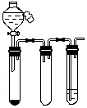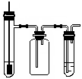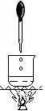
Br₂的苯溶液
NaOH溶液
Ⅰ Ⅱ Ⅲ Ⅳ
浓H₂SO₄
蔗糖
酸性
KMnO₄
溶液
可抽动铜丝
稀HNO₃
NaOH
溶液
FeCl₃
饱和溶液
空气
沸水
A．实验Ⅰ：振荡后静止，上层溶液颜色保持不变
B．实验Ⅱ：酸性KMnO₄溶液中出现气泡，但颜色无变化
C．实验Ⅲ：微热稀HNO₃片刻，溶液中有气泡产生，广口瓶内始终保持无色
D．实验Ⅳ：煮沸溶液至红褐色，停止加热，光束通过体系时产生丁达尔效应
12、能正确表示下列反应的离子方程式是
A．稀硫酸中加入铜粉：Cu + 2H⁺ = Cu²⁺ + H₂↑
B．用FeCl₃溶液刻蚀铜制印刷电路板：Cu + Fe³⁺ ＝ Cu²⁺ + Fe²⁺
C．向氢氧化钠溶液中通入过量CO₂：CO₂ + 2OH－= CO₃^{2－}+ H₂O
D．硫酸铝溶液中加入过量氨水：Al³⁺ + 3NH₃·H₂O = Al(OH)₃↓+3NH₄⁺
13、50℃时，下列各溶液中，离子的物质的量浓度关系正确的是
A．在稀硫酸中加入少量氢氧化钠固体，溶液导电性增强
B．饱和碳酸钠溶液中：c(Na⁺) = 2c(CO₃²⁻)
C．饱和食盐水中：c(Na⁺) + c(OH⁻) = c(Cl⁻) + c(H⁺)
D．pH=12的NaOH溶液中：c(OH－) =1.0×10^{－2} mol·L⁻¹
14、下列有关实验操作、现象和解释或结论都正确的是
 | 实验操作 | 现象 | 解释或结论
A | 将等体积的CH₄和Cl₂装入硬质大试管混合后，再将试管倒置于饱和食盐水中，在漫射光的照射下充分反应 | 试管内气体颜色逐渐变浅，试管内壁出现油状液滴 | 甲烷与氯气在光照条件下发生了取代反应
B | 向盛有溴水的两试管中分别加入一定量的乙烯和苯 | 两试管中的水层都逐渐褪色 | 乙烯和苯都与溴水发生了加成反应
C | 向盛有少量无水乙醇的试管中，加入一小块新切的、用滤纸擦干表面煤油的金属钠 | 钠浮在无水乙醇表面，反应比钠在水中更剧烈 | 乙醇结构中羟基氢的活性比水中的强
D | 取1mL 20%的蔗糖溶液，加入3~5滴稀硫酸。水浴加热5min后取少量溶液，直接加入少量新制Cu(OH)₂，加热4min | 未产生砖红色沉淀 | 蔗糖不能水解生成葡萄糖
二、非选择题
(一)必考题(5题，共48分)
15、（8分）下表是元素周期表的一部分, 针对表中的①～⑥元素,填写下列空白:
主族  周期 | ⅠA | ⅡA | ⅢA | ⅣA | ⅤA | ⅥA | ⅦA | 0族
二 |  |  |  | ①
三 | ② | ③ | ④ | ⑤ |  |  | ⑥
（1）在这些元素中，化学性质最活泼的金属元素是：_______(填具体元素符号)。
（2）元素②与⑥形成的BA型化合物所含的化学键类型为：______键。
（3）元素④的单质制造的器具不能盛装碱性溶液也不能盛装酸性溶液，请写出元素④的单质与氢氧化钠溶液反应的离子方程式：__________________________。
（4）设计实验证明：元素①比元素⑤的非金属性强： 。
16、（12分）硼镁泥是一种工业废料，主要成份是MgO（占40%），还有CaO、MnO、Fe₂O₃、FeO、Al₂O₃、SiO₂等杂质，以此为原料制取的硫酸镁，可用于印染、造纸、医药等工业。从硼镁泥中提取MgSO₄·7H₂O的流程如下：
硼镁泥
酸解pH=1
硫酸
氧化和水解pH=5~6
除钙
操作Ⅰ
MgSO₄·7H₂O
硼镁泥
NaClO
滤渣
CaSO₄
已知：某些氢氧化物沉淀的pH如下表所示：
氢氧化物 | 开始沉淀时的pH | 完全沉淀时的pH
Mg(OH)₂ | 9.3 | 10.8
Fe(OH)₂ | 7.6 | 9.6
Fe(OH)₃ | 2.7 | 3.7
Al(OH)₃ | 3.7 | 4.7
根据题意回答第（1）～（6）题：
（1）在酸解过程中，欲加快酸解时的化学反应速率，请提出两种可行的措施：______________________、______________________。
（2）加入的NaClO可与Mn²⁺反应：Mn²⁺ + ClO－ + H₂O ＝ MnO₂↓ + 2H⁺ + Cl－，还有一种离子也会被NaClO氧化，并发生水解，该反应的离子方程式为
___________________________________ 。
（3）滤渣的主要成份除含有Fe(OH)₃、Al(OH)₃ 、MnO₂外，还有 。
（4）已知MgSO₄、CaSO₄的溶解度如下表：
温度（℃） | 40 | 50 | 60 | 70[来源:Z,xx,k.Com]
MgSO₄ | 30.9 | 33.4 | 35.6 | 36.9
CaSO₄ | 0.210 | 0.207 | 0.201 | 0.193
“除钙”是将MgSO₄和CaSO₄混合溶液中的CaSO₄除去，根据上表数据，简要说明操作步骤是蒸发浓缩， 。“操作I”是将滤液继续蒸发浓缩，冷却结晶， ，便得到了MgSO₄·7H₂O。
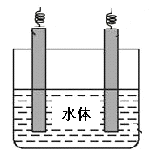
（5）实验中提供的硼镁泥共100 g，得到的MgSO₄·7H₂O为172.2 g，计算MgSO₄·7H₂O的产率为 。（保留两位有效数字）
（6）金属镁可用于自然水体中铁件的电化学防腐，完成下图防腐示意图，并作相应标注。

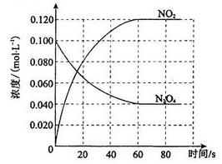

17、（10分）在容积为1.00L的容器中，通入一定量的N₂O₄，发生反应N₂O₄(g)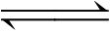2NO₂(g) △H，随温度升高，混合气体的颜色变深。

回答下列问题：
（1）反应的△H 0（填“＞”或“＜”）；100℃时，体系中各物质浓度随时间变化如上图所示。在0~60s时段，平均反应速率v(NO₂)为 mol·L⁻¹·s⁻¹，反应的平衡常数K为 。
（2）100℃时达到平衡后，改变反应温度为T，c(N₂O₄) 以0.0020 mol·L⁻¹·s⁻¹的平均速率降低，经10s又达到平衡。则T 100℃（填“大于”或“小于”）。
（3）利用图（a）和（b）中的信息，按图（b）装置（连通的A、B瓶中已充有NO₂气体）进行实验。可观察到B瓶中气体颜色比A瓶中的_________（填“深”或“浅”），其原因是_________________________________________________。
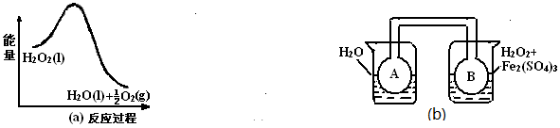
18、（10分）已知乙烯能发生以下转化：

①H₂O
②浓硫酸，△
乙烯
聚乙烯

A
O₂ 和Cu，△
B
C
乙酸乙酯
浓硫酸

（1）聚乙烯的结构简式为：____________，化合物C所含官能团的名称为________。
（2）写出下列转化的化学方程式（标明反应条件）和反应类型
A→B：____________________________________，反应类型：__________。
（3）已知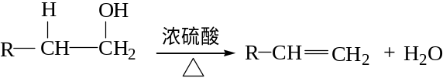，写出反应②的反应方程式（标明反应条件）：__________________________________________________。
（4）乙酸乙酯有一种同分异构体D，D也属于酯类，并且可以跟新制Cu(OH)₂悬浊液混合煮沸生成砖红色沉淀，试写出D的一种结构简式：____________________。
19、（8分）氧化剂H₂O₂在反应时不产生污染物被称为绿色氧化剂，因而受到人们越来越多的关注。
I.某实验小组以H₂O₂分解为例，探究浓度、催化剂、溶液酸碱性对反应速率的影响。在常温下按照如下表所示的方案完成实验。
实验编号 | 反应物 | 加入物质
① | 10 mL 2% H₂O₂溶液 | 无
② | 10 mL 5% H₂O₂溶液 | 无
③ | 9 mL 5% H₂O₂溶液 | 1 mL 水
④ | 9 mL 5% H₂O₂溶液 | 1 mL 0.1 mol·L⁻¹ HCl溶液
⑤ | 9 mL 5% H₂O₂溶液 | 1 mL 0.1 mol·L⁻¹ NaOH溶液
（1）实验①和②的目的是探究____________对反应速率的影响。
（2）实验③④⑤中，测得生成氧气的体积随时间变化的关系如图所示。
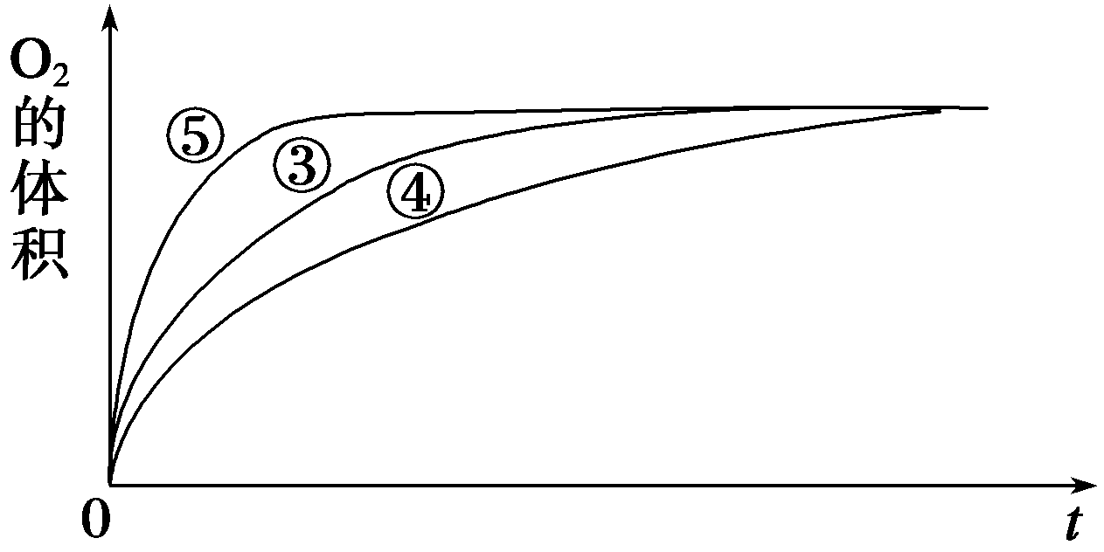
分析该图能够得出的实验结论是______________________________________。
II.资料显示，某些金属离子对H₂O₂的分解起催化作用。为探究不同浓度的Fe³⁺对H₂O₂分解的催化效果，实验小组的同学设计了如下图所示的实验装置进行实验。
限选试剂：30% H₂O₂、0.1mol∙L⁻¹Fe₂(SO₄)₃、蒸馏水

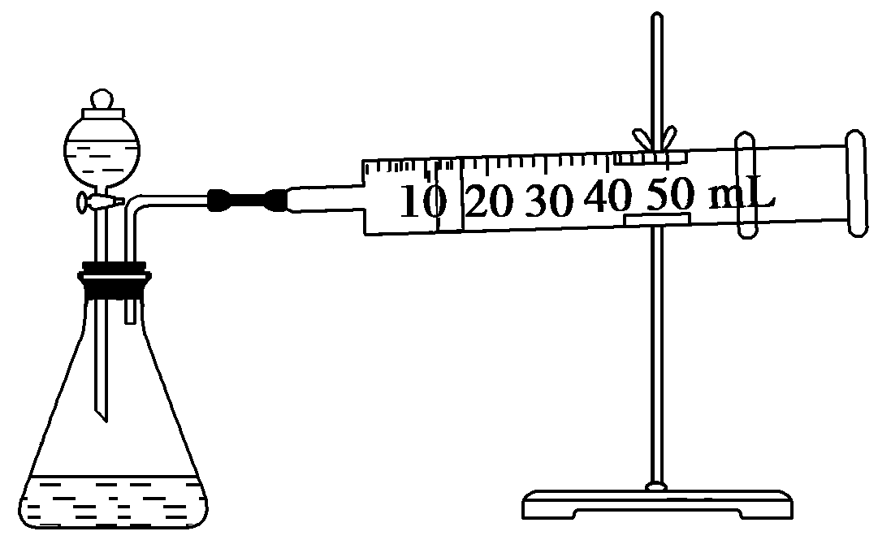
（3）某同学通过测定O₂的体积来比较H₂O₂的分解速率快慢。实验时可以通过测量__________________________________________________________来比较。（要求所测得的数据能直接体现反应速率大小）。
（4）参照下表格式，拟定实验表格，完整体现上述实验的方案（列出所选试剂体积、需记录的待测物理量和所拟定的数据；数据用字母表示）。
物理量  实验序号 | V[30% H₂O₂]/mL |  | ……
1 | a |  | ……
2 | a |  | ……

(二) 选考题：共10分。请考生从下面给出的3道化学题中任选一题做答，并用2B铅笔在答题卷上把所选题目的题号方框涂黑，注意所选做的题目必须与所涂题目的题号一致，在答题卡选答区域指定位置答题。
20、（10分）【选修2：化学与技术】
工业上用钛铁精矿（FeTiO₃）提炼TiO₂的工艺流程如下：
钛铁精矿
酸浸

冷却、结晶
水解
滤液
稀硫酸
TiO₂
沉淀B
副产物A
煅烧
（1）酸浸时为了提高浸出率，请提出一种可行的措施______________________。
（2）写出硫酸酸浸溶解钛铁精矿生成TiO²⁺的离子方程式_________________。
（3）钛铁精矿酸浸后经冷却、结晶得到的副产物A为 。
（4）结晶析出A时，需要保持较高的酸度而不能加水，其原因可能为 。
（5）工业上将TiO₂和碳粉混合加热氯化生成的TiCl₄，然后在高温下用金属镁还原TiCl₄得到金属钛，写出TiO₂制备Ti过程的化学方程式： 。
22、（10分）【选修5：有机化学基础】
物质G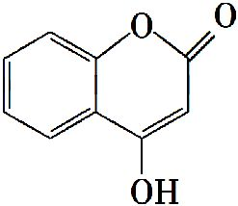可用来制备抗凝血药,通过下列路线合成：
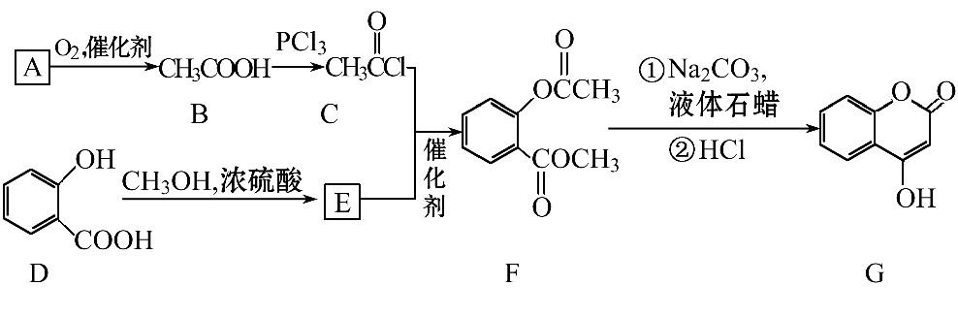
（1）物质G的分子式为： ___________ 。
（2）B→C的反应类型是：__________________。
（3）写出F和过量NaOH溶液共热时反应的化学方程式:
________________________________________________________________。
（4）物质D的核磁共振氢谱上会出现 个峰（信号）。
（5）E的同分异构体很多，除E外符合下列条件的共______ 种。
①含苯环且能与氯化铁溶液显色，②苯环上有两个取代基，③含酯基。
“四校”2015—2016学年度高三第一次联考化学试题参考答案
一、选择题：(14×3分=42分)
1—5：C C A D D 6—10：B C A D A 11—14： D D C A
二、非选择题：(58分)
(一)必考题(48分)
15、（8分，每空2分）
（1）Na （2分，答“钠”给1分）
（2）离子（2分，答“离子键”也给2分）
（3）2Al +2OH－+2H₂O = 2AlO₂－+3H₂↑（2分，离子反应的反应物和产物都正确但未配平得1分，漏写或错写反应物或产物的化学式不得分，写化学方程式得0分）
（4）向盛有少量Na₂SiO₃溶液的试管里通入CO₂气体，有白色胶状沉淀产生（2分，其他合理答案也给分）[来源:Z*xx*k.Com]
16、（12分，每小题2分）
（1）适当升温、把硼镁泥粉碎、或搅拌、或适当增加硫酸浓度（2分，每空1分，任选其中2种措施都得2分。但答“用玻璃棒搅拌”得0分 ）
（2）2Fe²⁺ + ClO－+ 5H₂O ＝ 2Fe(OH)₃ ↓ + Cl－ + 4H⁺【2分，离子反应的反应物和产物都正确但未配平得1分，漏写或错写反应物和产物的化学式得0分，写化学方程式得0分。答“① 2Fe²⁺ + ClO－+ 2H⁺＝ 2Fe³⁺ + Cl－ + H₂O（1分）和② Fe³⁺+3H₂O Fe(OH)₃ +3H⁺ （1分）”给2分，若只答①、②其中之一得1分。】
（3）SiO₂（2分，答CaSO₄得1分，其他不得分。）
（4）趁热过滤（1分） 过滤洗涤（1分，答“过滤或过滤洗涤干燥”都得1分）
（5）70%或0.70（2分，答“0.7”得1分）
（6）（2分，“没有标注或标注不完全”得1分，若电解池装置标注错误得0分）
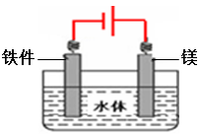
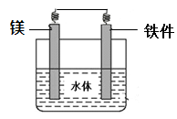或
17、（10分）（1）> （2分，答“大于”得0分）
0.0020 或 2.0×10^{－3} （2分，无有效数字得1分）
0.36 或 0.36 mol·L^{－1}（2分，单位不作要求，无单位或错写单位均给2分）
（2）大于 （1分，答“>”不得分）
（3）深（1分）；
原因是N₂O₄(无色) 2NO₂(红棕色) △H﹥0，是吸热反应，而双氧水的分解反应是放热反应。当右边双氧水分解时，放出的热量会使B瓶升温，从而使瓶中反应朝正反应方向移动，即向生成NO₂移动，故B瓶颜色更深。（2分，其他合理答案也给分）
18、（10分）
（1） 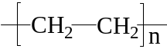（1分）；羧基（1分，字错得0分，答“—COOH”不给分）；

（2） （2分，不标明条件、不配平、漏H₂O、不使用“→”均只扣1分，写错物质结构简式或写化学式得0分。或答 CH₃CH₂OH+CuO CH₃CHO+H₂O+Cu也得2分）； 氧化反应（2分，答“氧化”得1分）；
△

（3） CH₃CH₂OH 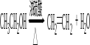 H₂O + CH₂=CH₂↑（2分，不标明条件、不配平、漏H₂O、不使用“→”均扣1分，写错物质结构简式或写化学式得0分）；
（4） 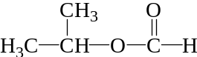或 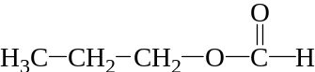 （2分，答化学式得0分）。
19、I.（1）浓度（2分）；
（2）碱性环境能增大H₂O₂分解的速率，酸性环境能减小H₂O₂分解的速率（2分，答一个方面得1分，合理答案也给2分）
II.（3）相同时间内产生O₂的体积 （2分，答“生成相同体积O₂所需要的时间”得2分，未答到“相同时间”或“相同体积”得0分）
（4）（2分，设计不完整1分，通过水体积变化来体现Fe³⁺浓度变化等合理答案均得2分）
物理量  实验序号 | V[30% H₂O₂]/mL | V[0.1mol∙L^{-1[来源:学*科*网]}  Fe₂(SO₄)₃]/mL | V[蒸馏水]/mL | t[时间]/s | V[O₂]/mL
1 | a | b | c | t | V₁
2 | a | c | b | t | V₂
或
物理量  实验序号 | V[30% H₂O₂]/mL | V[0.1mol∙L⁻¹  Fe₂(SO₄)₃]/mL | V[蒸馏水]/mL | V[O₂]/mL | t[时间]/s
1 | a | b | c | V | t₁
2 | a | c | b | V | t₂

(二)选考题：(10分)
20、（10分，每空2分）
（1）增大硫酸浓度，或加热、升高温度，或边加硫酸边搅拌，或延长浸出时间，或把钛铁精矿粉碎（2分，任选其中一种措施即得2分，但答“使用玻璃棒搅拌”得0分）
（2）FeTiO₃+4H⁺＝Fe²⁺+TiO²⁺+2H₂O（2分，离子反应的反应物和产物都正确但未配平得1分，漏写或错写反应物或产物的化学式不得分，写化学方程式得0分）
（3）FeSO₄·7H₂O（2分，答FeSO₄得1分）
（4）减少FeSO₄·7H₂O的溶解量，抑制TiO²⁺水解（2分，答到一个方面给1分）
（5）TiO₂+2C+2Cl₂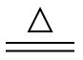TiCl₄+2CO ； TiCl₄+2Mg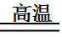Ti+2MgCl₂ （2分，每个方程式1分，方程式不配平得1分，写错物质化学式得0分）
21、（10分，每空2分）
（1）3d⁵（2分）
（2）5（2分）
（3）三角锥型 （2分）
（4） (CH₃)₃Al＋NH₃ AlN＋3CH₄ （2分，方程式不配平、不写条件均扣1分，写错物质化学式得0分）
（5）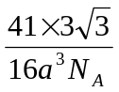（2分）
21、（10分，每空2分）
（1）C₉H₆O₃（2分） （2）取代反应（2分，答“取代”得1分）
（3）（2分，不标明条件、不配平、漏H₂O、不使用“→”均扣1分，写错物质结构简式或写化学式得0分）
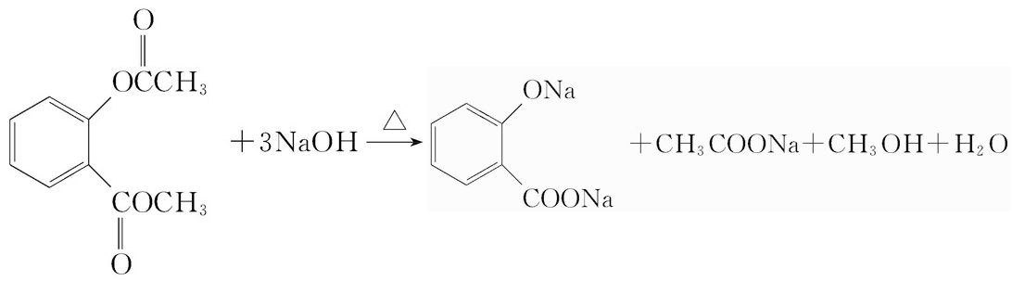
（4）6（2分）
（5）8 （2分） 【①含苯环且能与氯化铁溶液显色，说明含有酚羟基；②苯环上有两个取代基，③含酯基，则酯基是—OOCCH₃或—CH₂OOCH或—COOCH₃，位置均有邻间对三种，共计9种，则E的同分异构体还有8种。】

